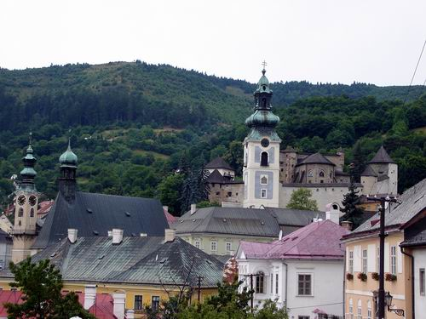

Breznóbánya (Brezno)

A Breznóbányai-katlanban, a Felső-Garam-medencében, a Garam jobb partján, az Alacsony-Tátra alatt található város. ömörből Liptóba a Garam völgyén keresztül, valamint Feketebalog (Čierny alog) és és Herencsvölgyön (Hriňová) keresztül Zólyomba (Zvolen) vezető utak fontos kereszteződése, a első-Garam-medence üzleti, kulturális és ipari központja.
Városnegyedeinek neve: Bikás (Bujakovo), Földművesiskola (Mazorníkovo), Elő- és Hátsóhalni (Predné a Zadné Halny). A város határában későbronzkori leletekre bukkantak. Oklevélben először 1265-ben említik, IV. Béla Liptói előjogában. Városjogot 1380-ban kapott, majd 1488-ban vásár- és piactartási jogot is. 1517-ben a zólyomlipcsei (Slovenská Ľupča) Dóczyak felégették. Szabad királyi város rangját 1655-ben kapta meg. Felemelkedését a bányászatnak köszönheti, annak ellenére, hogy nem fejlődött olyan mértékben mint a többi középszlovákiai bányászváros. A XVII. században keletkeztek az iparos céhek: csizmadia-, szabó-, kádár-, szövő- stb. Helyi iparosok varrták a ruhákat, készítették a bútorokat a környező falvak lakosainak is (kalapok, szőrmék, bocskorok, szíjak, ládák készítése).

A XVIII. és XIX. században a város környékén jelentős vasipari létesítmények keletkeztek. A XIX. században a városnak jelentős szerepe volt a szlovák nemzeti ébredésben, arra is gondoltak, hogy itt lesz a Matica slovenská székhelye. A városban megtaláljuk az 1650-1678-as évekből származó városfal maradványait, főterén a részben megmaradt reneszánsz stílusú polgári házakat, amelyeket az 1779-es tűzvész után későbarokk stílusban alakítottak át, az 1779-1780-ból származó klasszicista stílusú városházát, amelyet az 1589-ből származó eredeti városháza helyén építettek fel, az 1785-1787 között épült klasszicista stílusú evangélikus templomot, valamint az 1694-ben alapított (1713-ban befejezett) piarista kolostor épületét. A hajdani kolostor kápolnájában egy kb. 1500-ból származó Boldogasszony szobor található, valamint Szent Borbálát és Dorottyát ábrázoló két festmény. A város főterén láthatjuk az 1830-ból származó Városi-tornyot, az 1741-ből származó engesztelő oszlopot és az 1781-1785-ből származó római-katolikus templomot barokk-klasszicista stílusú belső kialakítással. Az 1779-ben leégett régi gótikus templomból csak a hajó maradt meg, ezt reneszánsz stílusban fedték be 1619-ben. Az oltáron a barokk stílusú Keresztrefeszítés szobormű látható. A városban a régi városháza épületében találjuk a Felsőgarami Múzeumot, benne a város történetének állandó kiállítását valamint néprajzi gyűjteményeket.

